Министерство образования и науки администрацииАмурской области Автономная некоммерческая организация дополнительного образования «Амурский биолого-туристический центр»

Оценка морфо-биологических особенностей и декоративности интродуцированных видов сирени в условиях юга Амурской области.

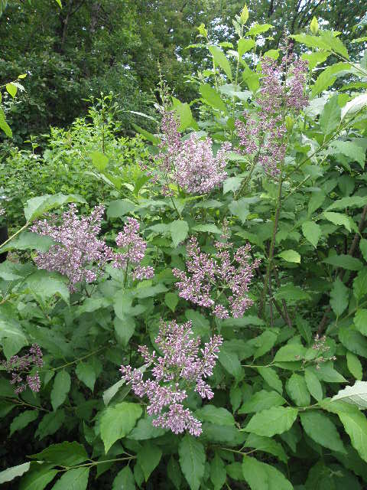

Выполнила: Панова Дарья, обучающая 10 класса Гимназии № 1 г. Благовещенска.
Руководитель: Быстров Александр Николаевич специалист по УМР АНО ДО «Амурский биолого-туристический центр».

Благовещенск
2019

Содержание:

Введение ................................................................................................3

Глава 1 Литературный обзор………………………………………4-12
1.1. История селекции………………………………………………...4
1.2.Описание видов изучаемой коллекции сирени………………...4-7
1.3. Размножение……………………………………………………...7-81.4.Агротехнический уход…………………………………………...8-11
1.4.1. Посадка………………………………………………………….8-9
1.4.2.Обрезка, формирование кроны………………………………....9
1.4.3. Болезни…………………………………………………………..9-10
1.4.4. Вредители……………………………………………………….10-11
1.5.Использование сирени в ландшафтном дизайне.........................11-12
Глава 2 Условия. Материал. Методика..........................................13-16
2.1. Погодные условия района исследования.....................................13-14
2.2. Материал используемый в опыте.................................................14
2.3. Методика.........................................................................................14-16
Глава 3 Результаты и их обсуждения.............................................17-24
Выводы..................................................................................................25
Список литературы.............................................................................26
Приложение..........................................................................................27-

Введение
Сирень-один из наиболее известных и красивоцветущих кустарников. Эта культура любима почти всеми. Ее отдельные виды издавна применялись в озеленении. Великолепная декоративность многих из них сочетается с выносливостью и неприхотливостью в культуре. В естественных условиях на юге Амурской области произрастает один вид сирени Syringareticulatesbsp.amurensis (Rupr.) P.S. GreenetM.C. Chang.Остальные виды сирениинтродуцированных.
В оптимизации городской среды используется два вида сирени Syringareticulatesbsp.amurensis (Rupr.) P.S. GreenetM.C. Chang. (Широколистная). Поэтому мы поставили перед собой цель.

Цель: Провестиоценку морфо-биологических особенностей и декоративности интродуцированных видов сирени в условиях юга Амурской области.
Задачи.
1. Определить всхожесть семян сирени изучаемой коллекции;
2. Провести наблюдения за фенологическим развитием растений и составить фенологический спектр;
3. Провести биометрическую оценку изучаемых видов сирени (цветок, соцветие, куст);
4. Дать оценку декоративности вида и возможности его использования в оптимизации городской среды.

Глава 1 Литературный обзор

1.1. История селекции. Сирень- один из наиболее известных и красивоцветущих кустарников. Эта культура любима почти всеми. Ее отдельные виды издавна применялись в озеленении. Великолепная декоративность многих из них сочетается с выносливостью и неприхотливостью в культуре. Великолепно охарактеризованы сирени Еленой Иллеш в книге Татьяны Поляковой «Сирень»,(2006), это ее слова являются эпиграфом нашей книги. По образному выражению этого же автора, сирени являются «эмблемой русского сада». К тому же и цветут разные сорта и виды не одновременно. (Л.М.Пшенникова,2007).
Сирень нельзя считать плохо изученной культурой. Ей посвящено около двух десятков монографий и довольно большое число статей и научных и научно-популярных изданиях, которые в разной степенью полноты освящают многие частные вопросы. В России и странах ближнего зарубежья большой вклад в интродукцию и селекцию сирени внесли Н.К.Вехов (ЛОСС, Липецкая обл.); Л.А.Колесников и А.Н.Громов (Москва); Л.И.Рубцов, В.И.Жоголева, Н.А.Ляпунова, В.К.Горб (Киев, ЦРБС НАН Украины); С.И.Терещенко (Донецкий ботанический сад НАН Украины), В.Ф.Бибикова (Минск, ЦБС АН Белоруссии); А.Ф.Мельник (Алма-Ата,ЦБС АН Казахстан) И.Г.Пенкина (Фрунзе, Ботанический сад АН Киргизии) и другие.

1.2 Описание видов изучаемой коллекции сирени.
SyringaхhenryiС.К.Schnid.Гибрид с. венгерской и с. Волосистой, выведенный в Париже в 1890 г. Отличается о исходных родительских форм окраской бут. И цв. К. широкие, до 3(6) м высотой, с толстыми серыми голыми ветвями, покрытыми крупными чечевичками, похожи по строению на к.S.villosa. Л. Овальные или удлиненно-овальные, заостренные, темно-зеленые, глянцевые, с глубоко вдавленной нервацией. Черешки и концы молодых побегов с антоциановой окраской. Сцв. появляются на облиственных побегах текущего года из верхушечной и 2-3 пар боковых почек; метелки несколько крупнее и более пониклые, чем у S.villosa. Бут. интенсивно-фиолетово-лиловые.Цв. Мелкие (0,8-1,0 см в диаметре), светло-фиолетово-красноватые, очень душистые. Зацветает в первой декаде (3-9) июня и цветет обильно в течении 12-15 дней. Хорошо плодоносит. Морозостойкий.

Syringe х heacinthifloraRehder. Получена впервые Лемуаном в 1878 г. Скрещиванием с. широколистной с с.обыкновенной. По морфологическим признакам и биологическим особенностям занимает промежуточное положение между родителями. Л. широкояйцевидные или сердцевидные, остроконечные, осенью окрашивающиеся в коричнево-пурпурный цвет. Цв. похож на цв. сирени обыкновенной, но метелки более рыхлые и мелкие. Цветет на неделю раньше, чем сирень необыкновенная. Имеются многочисленные сорта, не уступающие по декоративности сортам S. vulgaris.
Syringa josikaea J.Jacg.ex Pchb.f.К. прямые,компактные, до 4,5 м высотой; ветви прочные, голые с немногочисленными чечевичками, под острым углом отходящие вверх. Л. широкоэллиптические,6-12см длинной, с нежными ресничками по краям, сверху гладкие, темно-зеленые, снизу сизовато- зеленые, по нервам редко волосистые. Метелки узкие, тонкие, прямостоячие, до 20 см длиной. Цв. лилово-фиолетовые, мелкие (1 см), слегка душистые (специфический аромат); трубка венчика длинная (до 1,5 см); концы лп. даже после отцветания направлены вверх. Зацветает в первой половине июня, на 2 нед позже сирени обыкновенной и цветет обильно 20-25 дней. Хорошо плодоносит везде, даже на Крайнем Севере. В культуре этот вид неприхотлив и произрастает повсеместно. Пластичен в обрезке и может быть использован для высоких, плотных, в том числе стриженных изгородей. Во многих случаях может быть использован в качестве подвоев, например для секций Villosaeи Pubescentes, а так же для подрода Ligustrina. S. josikaeaраспространена Трансильвании, Карпатах; встречается на каменистых горных склонах и в долинах рек. Введена в культуру около 1830 г.

Syringa komarowii С.К.SchnidК. около 3 метра высотой (в природе До 5 м), пряморослые, малоразветвленные, с толстыми серыми ветвями, с редко разбросанными чечевичками. Л. продолговато- яйцевидные, иногда широкоэллиптические, 5-16 см длиной, 1,3-7,5 см шириной, заостренные на верхушке, с клиновидным основанием, по краям слегка волнистые, сверху гладкие, снизу мягко опушенные. Сцв. из 1-3 (редко 5) метелок, с поникающими вершинами; метелки до 20 см длиной и 8 см шириной. Бут. тускло-интенсивно-лиловые; цв. светлые, розовато-лиловые, мелкие (0,8 см), душистые. Зацветает в первой декаде июня и цветет около 2 нед. Имеет сходство с S. kom. ssp. reflexa, от которой отличается более стоячей формой куста, меньшими размерами сцв. Ежегодно цветет и плодоносит. Не подмерзает. Распространена в Западном Китае, произрастает в горах на высоте до 2700 м над ур. моря. Введена в культуру в 1911г.

Syringa x prestoniae Mc Kelvey. Гибрид с. пониклой и с. волосистой. Получен в 1927 г. И.Престон (Канада). К. до 4 м высотой. Л. крупные, овальные, остроконечные, темно-зеленые, сходны с. л. с.волосистой. Сцв. на облиственных побегах состоят из верхушечной и 2-3 пар боковых метелок. Отдельные метелки широкопирамидальные, около 20 см длинной и шириной, с поникающими верхушками. Цв. мелкие, до 1 см, в бут. лиловые, при распускании серебристо лиловые, со специфическим запахом. Выведены сорта. Морозостойка.
Syringa reticulate sbsp. amurensis (Rupr.) P.S. Greenet M.C. Chang. К. крупные, широкие, до 8 м высотой и 5 м шириной, с темно-серыми, буроватыми ветвями, с часто белыми по ним чечевичками. Л. яйцевидные. с круглым основанием, длинноостроконечными, голые, сверху темно-зеленые, снизу светлее, до 12 см длиной. Сцв. Из 2-4 пар метелок 10-18 см длинной, направлены вверх или вбок. Цв. кремово-белые, мелкие (0,6-0,7 см), душистые. Зацветает в конце июня- начале июля, периодически обильно цветет и хорошо плодоносит. Отличается морозостойкостью и неприхотливостью в культуре. Распространена на Дальнем Востоке (Амурская обл., Приморский край, Курильские о-ва, Северо-Восточный Китай, Корейский п-ов). Завезена в Европу в 1876 г.
Syringa tomentella subsp. sweginzowii (Koehne et Lingclsh.) JinY.ChenetD.Y. Hong. К. до 3-3,5м высотой, пряморослые, с нетолстыми, коричневыми, голыми ветвями с чечевичками. Л. Продолговато-яйцевидные и ланцетные, 5-10 см длиной, постепенно заостряющиеся на верхушке, с клиновидным основанием, густореснитчатые по краям, сверху темно-зеленые, снизу светлее. Сцв. Из верхушечной и 1-2 пар боковых почек, крупные (до 30 см длиной), прямостоячие. Бут. Нежно-розовые, восковидные; цв. снаружи розовые, внутри беловатые, 0,8 см в диаметре, с распростертыми или отогнутыми назад лп. Зацветает на неделю позже S. Josikaea. Цветет умеренно в течении 2-2,5 нед. Плодоносит. Изредка, в очень суровые зимы, слегка подмерзает. Вполне пригодна для использования в декоративных насаждениях средней зоны РФ. Произрастает в Северо-Западном Китае, Северной Корее в горных лесах на высоте 2400-3000 м над ур. Моря. Впервые найден в 1894 г. Экспедицией Г.Н.Потанина.
Syringa tomentella subsp. yunnanensis (Francx.) JinY.ChenetD.Y. Hong. К. пряморослые, до 3 м высотой, с множеством побегов, что связано, по-видимому, с ежегодным подмерзанием. Ветви тонкие, коричневато-серые, с большим числом бугорчатых чечевичек. Л. Ланцетовидные, остроконечные с обеих сторон, 3-8 см длиной, слабореснитчатые, снизу сизовато-зеленые, с войлочным опушением. Сцв. Из верхушечной и 2-3пар боковых метелок, рыхлые, до 15 см длиной. Цв. светло-розовые, с внутренней стороны беловатые, мелкие (до 0,8 см), душистые; лп. Острые, направлены вверх. Почти ежегодно концы побегов обмерзают на 1-3 пары почек, а в очень суровые зимы – почти до основания. Найдена в Китае в 1907 г. На высоте 2700-3300 м над ур. Моря.
Syringa villosa subsp. Wolfii (С.К.Schnid) JinY. ChenetD.Y. Hong. К. прямым, высокие (до 4 м; 12-летниек. Около 3м), сшироко расходящимися в стороны довольно толстыми приростами. Ветви голые, темно-серые, чечевичками и продольными бороздками на гладкой коре. Л. Овально-продолговатые до ланцетовидных, заостренные, 10-15 см длиной, сверху темно-зеленые, снизу серо-зеленые, с нежным опушением по жилкам. Сцв. Прямостоячие, из верхушечной и 1-2 пар боковых почек; метелки длинные (20-30 см), рыхлые; цв. лилово- фиолетовые, почти одного тона с бутонами, душистые. Мелкие (1,2-1,5 см), со светло-желтыми, глубоко сидящими пыльниками. Похожа на S. Josikaea. Цветет также на 2 недели позже сирени обыкновенной. Вполне морозостойка. Найдена на Корейском п-ве и в Северо-Восточном Китае в 1909 г. В РФ произрастает в горах Южного Сихотэ-Алиня.

1.3. Размножение.
Размножение семенами: Таким способом можно успешно размножать не сортовую сирень. Видов сирени множество, большинство из них сами по себе вполне декоративны. Но если вас интересует какой-то определенный, выведенный сорт, то семенное размножение не подойдет. Сеянцы, полученные из семян сортовой сирени, только частично унаследуют свойства материнского растения. Они будут не менее интересны и декоративны, но точного клона желаемого сорта вы не получите. В питомниках семенное размножение применяют в основном для выращивания подвоев, на которые затем прививают различные сорта.
Корнесобственная сирень, особенно выращенная из семян, обладает завидным долголетием по сравнению с привитыми экземплярами. Средняя продолжительность жизни такого растения 100 лет. К тому же корнесобственную сирень можно безболезненно омолаживать, срезая старые стволы на пень. Из молодых побегов образуются новые скелетные ветки.
Размножение черенками: Этот способ размножения является вегетативным. При всех вегетативных способах наследуются сортовые свойства материнского растения. Размножение черенками заключается в следующем. В период цветения с сирени срезают молодые побеги и нарезают их на черенки размером примерно 10 см. На каждом черенке должно быть не менее двух почек. Нижний срез должен быть расположен точно под узлом в междоузлиях корни не образуются. Листья с черенков не срезают. Перед посадкой надо обработать черенки стимулятором корне–образования. Обычно используют гетероауксин – замачивают на 16-18 ч в его водном растворе. Затем промывают и высаживают в парник для укоренения (лучше всего в торфяно-перлитовую смесь). В сентябре пересаживают на постоянно место. Из черенка получается корне–собственное сортовое растение, которое впоследствии можно размножить любым вегетативным способом.
В качестве подвоев для прививки сортовой сирени обычно используют сеянцы сирени обыкновенной, сирени венгерской или бирючины. Растения, привитые на бирючину, не обладают морозостойкостью. При использовании сирени венгерской плохо сочетаются ткани привоя и подвоя, место прививки очень хрупкое и может обломиться под тяжестью куста.

Размножение отводками: Для этого вида размножения используют корневую поросль материнского растения. Следует помнить, что новые растения унаследуют все сортовые свойства только в том случае, если материнское растение является корне- собственным, а не привитым. У привитых растений в большинстве случаев корневая поросль исходит именно от подвоя. Хотя есть способ перевести привитое растение на собственные корни, если при посадке заглубить место прививки в почву. Но и в этом случае бывает трудно различить – какая поросль исходит от подвоя, а какая от новых придаточных корней.
Сам способ заключается в прикапывании прикорневых побегов почвой, чтобы на них образовались свои корешки. Затем укорененный отводок разрезают на части (каждая с корнями и новым надземным побегом) и рассаживают как отдельные растения.
Размножение прививкой: Прививку проводят ранней весной или летом. Популярна летняя прививка в Т-образный разрез. Побеги заготавливают в день прививки, почки с кусочком коры берут со средней его части. На боковом побеге подвоя на высоте не ниже 1 м делают разрез 1,5 х 3 см. Кору аккуратно отгибают и вставляют привой. Место прививки обматывают медицинской пленкой для компрессов, почку оставляют открытой. Результат виден уже через 2,5 недели – не прижившаяся почка подсохнет и почернеет. При успешной прививке обвязку снимают весной и обрезают подвой на 5-7 см выше привитой почки, срез обрабатывают садовым варом. На полученный шип привязывают выросший побег, чтобы он не обломился.
1.4. Агротехнический уход.
1.4.1. Посадка: Сирень обыкновенную и ее сорта как светолюбивые растения, в садах высаживаются в открытых, хорошо освещенных солнцем местах. Для сирени не пригодны переувлажненные почвы или участки с близким залеганием грунтовых вод. Почва должна быть хорошо дренированной с нейтральной реакцией. С легким затенением сирень мирится, однако место должно быть такое, чтобы солнце освещало растение, по крайней мере, в первой половине дня. В полутени цветение будет значительно слабее. Правильная посадка и качественный посадочный материал гарантируют хорошее развитие и цветение сирени. Саженцы лучше сажать с комом земли, чтобы меньше повредить корни. Лучшим временем для посадки сирени считается первая половина осени или ранняя весна. Пересаживать сирень можно в течении лета (лучше сразу после цветения), но куст нужно выкапывать с хорошим комом земли, не повреждая корней. Для весенней посадки ямы лучше копать осенью. Размер ям зависит от размера саженцев и обычно составляет не менее 50х50х50 см или 60х60х60 см. На бедных песчаных, суглинистых или засоренных строительным мусором почвах ямы должны быть больше – до 100х100х100 см. На дне такой ямы нужно устроить дренаж из битых кирпичей, камней, песка. Далее расположить слой (около 50 см) перегноя и после этого насыпать плодородной почвы. Для нейтрализации почвы в яму следует внести 0.5 кг извести-пушенки. Органика на дне ямы нужна для того, чтобы корни проникали вглубь, так как развитие корней только на поверхности почвы делает растение уязвимым в засушливый период. Высаживают сирень обычно вечером. Перед посадкой у саженцев удаляют все поломанные и сухие ветки и корни, крону можно немного обрезать и слегка укоротить однолетние побеги (на две- три пары почек).
1.4.2.Обрезка, формирование кроны: В первые 2 года после посадки сирень обычно растет слабо и в обрезки не нуждается. На третий год в кроне находят от 5 до 10 наиболее удачно расположенных ветвей, которые составят основу куста, а все остальное вырезают. В дальнейшем ежегодно ранней весной, до пробуждения почек, проводят формировочную обрезку кроны. Для этого сильные однолетние побеги прироста прошлого года укорачивают. Побеги, загущающие куст, слабо развитые, больные, сломанные и жировые вырезают на кольцо. Порослевые побеги удаляют в течении лета. Обрезка отцветших плодовых метелок необходима не только для улучшения декоративности растения, но и для развития однолетнего прироста и обеспечения последующего обильного цветения (Климович,1980). Слишком высокие кусты в марте обрезают на половину их высоты. В первый сезон такая обрезка значительно уменьшает силу цветения, позднее это компенсируется (Фрейзер, 1971).
1.4.3.Болезни: Сирень устойчива к болезням, нооднако за последние 30-40 лет стала подвергаться различным заболеваниям, что, вероятно, связано с ухудшением экологической обстановки (Лунева и др., 1989; Стрекалов, Потапов, 2002). В муссонном климате юга Приморского края сортовые сирени из группы обыкновенных сиреней ежегодно поражаются мучнистой росой и пятнистостью листьев, и сопутствующий патоген. Болезнь выражается в том, что преимущественно на листьях, иногда на молодых побегах образуются округлые или неправильной формы пятна различные по цвету. На месте пятна ткань листовой пластинки вымирает и выпадает, затем листья вянут и отмирают целиком, а к началу сентября кусты сирени уже в безлистном состоянии теряют декоративность. Растение ослабляются, что отражается на их цветении в следующем году. Общеизвестные меры борьбы с этим заболеванием (опрыскивание растений в течении вегетационного периода растворами медного и железного купороса, бордосской жидкостью) показала низкую эффективность.
Меры борьбы. Пораженные листья уничтожают. Ранней весной до распускания почек или осенью после листопада растения опрыскивают железным купоросом в концентрации 3% или бордосской жидкостью в концентрации 2%. В период вегетации при появлении заболевания опрыскивают 2-3 раза бордосской жидкостью 1%, хлорокисью меди (0,4%) и медьсодержащими препаратами (хои, оксихом), хомецином (0,4%) илил раствором фитоспорина.
1.4.4. Вредители:
1)На растениях сирени часто встречаются древесница въедливая Zeuzerapyrina L. И зеленая цикадка Cicadellaviridis L. Гусеницы, бабочки древесницы въедливой вредоносны в течении двух лет. Они внедряются в молодые побеги и прогрызают в них продольные ходы сверху вниз. Поврежденные ветви засыхаю и ломаются. О заселением куста вредителем можно судить по наличию ржаво-красных комочков на ветках, у основания штамба и на приствольных кругах. Бабочки древесницы летают с начала июня до конца августа.
Меры борьбы.Вырезают и уничтожают увядшие и усыхающие однолетние побеги во второй половине лета и осенью. В случае массового поражения кустов в мае до начала окукливания гусениц проводят опрыскивание веток: 0,2-0,3% -ным раствором карбофоса; фуфаном, фитовермом, актарой, 0,2%-ной эмульсией фосфомида.
2) Специфическим и опасным вредителем для юга российского Дальнего Востока является зеленая цикадка. Подробно этот массовый вредитель описала Л.М. Гронина (2000), которая отметила, что 2ущерб, наносимый цикадкой столь велик, что в крае стало практически не возможно выращивать садово-декоративные культуры (грецкий орех, абрикосы, сирень, тополя). Значительно повреждаются и не дают полноценного урожая вишнии смородина». Зеленная цикадка указывается как массовый вредитель для 35 видов древесных и кустарниковых растений. От нее гибнут саженцы, а выжившие деревья и кустарники дают неполноценное цветение и урожай. Основной вред в садах и питомниках цикадка наносит осенью, после прохождения первого заморозка и до наступления устойчивых холодов откладка яиц происходит под кору растения. Места яйцекладок под действием ветра и солнца подсыхают, мертвая кора отшелушивается, нарушается система питания растения и если яйцекладок много, то растение погибает. Места кладок у выживших растений разрастаются и появляются «язвы». На ослабленных растениях развиваются вторичные вредители и болезни.
Меры борьбы. По мнению Л.М.Грониной (2000) «…химические меры борьбы с цикадкой неприемлемы из-за ее способности к перелетам. В летний период она развивается на сорной растительности. Содержание междурядий садов под черным паром помогает значительно снизить численность вредителя; если нет такой возможности, необходимо постоянно скашивать сорняки, чтобы вредитель не смог питаться откладывать яйца». Цикадок можно отлавливать на светоловушку (Мищенко,1957) и устанавливать под источник света сосуды с водой для сбора падающих насекомых. Одна из мер защиты- недопущение самок для откладки яиц на повреждаемые растения. Многочисленные насаждения следует обрабатывать каким-либо вязким раствором сроком на 1-1,5 месяца, т.е. на время интенсивной откладки яиц. Например, побелка которую проводят обычно поздней осенью. Все мероприятия по защите растений от зеленой цикадки следует проводить до наступления первого заморозка.
3) Листоблошки сиреневые- мелкие сосущие насекомые с двумя парами крыльев, которые обычно складываются крышеобразно. Очень быстро прыгают. Малоизвестны, незаметны. Чаще всего концентрируются на молодых побегах. Интенсивно высасывают соки растения и ухудшают их декоративность. Листоблошка сиреневая в южном Приморье повреждают сирень амурскую. В июне- июле личинки ее сплошь заселяют молодые побеги, присасываются к листьям и веткам. Покрываясь клейкими восковыми выделениями белого цвета, напоминающие пух. Почти все кусты сирени в городах бывают покрыты таким «пухом». Меры борьбы.В период массового размножения листоблошек (чаще всего во второй половине июня- начало июля) обработка одним из ядохимикатов: 0,2-0,3 %-ной эмульсией карбофоса, 0,1-0,2%-ной эмульсией фосфамида или 0.15-0,2 %-ной эмульсией антио.
4) Щитовка уссурийскаязапятовидная-широко распространена во всех городах края. В местах массового размножения щитки сплошь покрывают стволы и ветки деревьев или кустарников. Щитки черные или коричнево-черные, около 2,5 мм дл., у самок запятовидные, у личинок овальные. Кора под щитками часто совсем отмирает, ветки усыхают. Яйца зимуют под щитком. В начале июня отрождаются бродяжки, расползаются по поверхности стволов и веток, затем присасываются к ним и начинают питаться. Самки откладывают в августе в среднем 75- 77 яиц, которые зимуют.
Меры борьбы. Ранней весной или поздней осенью приводится вырезка и уничтожение заселенных побегов, обработка плотно заселенных побегов, обработка плотно населенных насаждений 2- 2,5%-ной эмульсией трихлороля - 5 или 5-6%-ной эмульсией препарата №30. В период массового отрождения бродяжек- опрыскивание одним из ядохимикатов, предложенных в борьбе с многоядным червецом.

1.5. Использование сирени в ландшафтном дизайне. Сирень отлично подходит для групповых и одиночных посадок, различных типов живых изгородей и смешанных композиций. В качестве солитера можно использовать любой вид или сорт, разместив его на газоне либо на склоне, в центре плоской композиции из инертных материалов или из ковровых однолетников. В регулярном саду сиреневый солитер должен иметь правильную геометрическую форму, в пейзажном – свободную, раскидистую. Лучше составлять такой «заборчик» из сиреней разных оттенков: белой, фиолетовой, розовой, лиловой. Сорта нужно подбирать примерно одной высоты или чередовать через один среднерослые и высокорослые. Еще сирень можно сочетать с другими кустарниками, цветущими в это же либо, наоборот, в другое время. Или с декоративно-лиственными видами и сортами. Классика садового дизайна — дуэт сирени и чубушника. Только отцветет первая, сосед подхватывает эстафету
В смешанных композициях сирень прекрасно сочетается с такими красивоцветущими кустарниками, какпион древовидный, форзиция, чубушник, гортензия, жимолость, спиреи весеннего и летнего сроков цветения, барбарис, бирючина.В наших условиях можно использовать сирень амурскую, венгерскую, широколистную.
Сирень украсит любой дачный или приусадебный участок. На сухих освещенных участках высаживают сорта сирени обыкновенной, а на более влажных и северных сирень Вольфа, с. венгерскую и ее сорта, сирени из группы Престон.

Глава 2 Условия. Материал. Методика

2.1. Погодные условия района исследования.
Г. Благовещенск расположен в юго – западной части Амурской области, климат которой муссонный, резко континентальный, характеризуется снежным покровом и слабо выраженными переходными сезонами. Годовой приход суммарной солнечной радиации составляет примерно 117ккал/см², из этого количества 48 ккал в виде рассеянной радиации. Среднемесячная температура воздуха самого теплого месяца- июля 21,4, самого холодного - января месяца 24,3⁰. В отдельные годы возможно понижение температуры воздуха до минус 45 ⁰. Летом же наблюдается повышение температуры до 37,5⁰.
Период с положительной среднесуточной температурой длится в среднем 195 дней. Наибольшая продолжительность этого периода 218 дней, наименьшая 180. Безморозный период в среднем длиться 144 дня, на почве он уменьшается до 118 дней. Длина дня летом составляет 14-17 часов. Благовещенский район относится к влажной зоне. годовая сумма осадков в среднем 575 мм с колебаниями в отдельные годы примерно от 820 до 338 мм. Более 90% осадков в году выпадают в виде дождя. абсолютный максимум осадков равен 113,7 мм в сутки. В среднем за теплый период 1 день с градом. устойчивый снежный покров образуется обычно в начале ноября. К концу зимы высота снежного покрова достигает в среднем 12-15см, а наибольший запас воды в снеге составляет 42 мм.
Летом преобладают ветры южного, юго – восточного, и восточного направления. Скорость ветра в теплый период в среднем за сутки составляет 3 м/с в защищенных местах, 5м/с на открытых и возвышенных местах.
Весна поздняя затяжная, часто засушливая. В марте – мае выпадает 7-14% годовых осадков. В конце третьей декаде мае и первой декаде июня наблюдаются большие колебания температуры воздуха в течении суток: днем она повышается до +20-25⁰ С, а ночью может опускаться до 1⁰ С. В третьей декаде мая, когда идет массовый сев, как правило, наблюдается сухая, жаркая погода, сопровождающаяся сильными ветрами, что часто приводит к потерям влаги в верхнем слое почвы и ее иссушению. Эти особенности необходимо учитывать, используя агротехнические приемы закрытия влаги.
Весенние предпосевные полевые работы возможны после того, как сошел снег, и почва оттаяла на глубину 10см и просохла до мягкопластичного состояния. Сход снежного покрова наблюдается 23 марта. Средняя дата полного оттаивания почвы приходится на 14 июля. Весной переход среднесуточной температуры воздуха через 0⁰ (в сторону повышения) осуществляется в среднем 7 апреля, самая ранняя дата – 17 марта, а самая поздняя – 18 апреля.
При определении осадков сева теплолюбивых культур важно знать прекращение заморозков в воздухе и на почве, а также интенсивность. Заморозки в воздухе в среднем кончаются 8 мая, самое раннее прекращение заморозков наблюдается 25 апреля, а самое позднее 23 мая. Заморозки на почве прекращаются в среднем на 15 дней позднее, чем в воздухе. Интенсивность заморозков меняется в зависимости от местоположения участка. Лето обычно теплое, с умеренной сухой погодой в первой половине и влажной – во второй. Показатель теплообеспеченности вегетационного периода может служить сумма положительных температур воздуха в период активной вегетации растений, т.е. в период со средней температурой выше 10⁰.Чем длиннее вегетационный период, тем более позднеспелые и следовательно более урожайные культуры можно возделывать. Период активной вегетации растений длиться 134 дня. В отдельные годы продолжительность периода активной вегетации достигает 154 дня или уменьшается до 110 дней. Сумма осадков за период активной вегетации составляет в среднем 351 мм. В летний период с температурой выше 15⁰ выпадает 340 мм. В каждый из летних месяцев (июль – август) в среднем выпадает 102-129 мм осадков.
2.2 Материал используемый в опыте.
Объектам данного исследования послужила коллекция видов сирени произрастающая на территории Амурского филиала Дальневосточного ботанического сада-института РАН. Опыт проводится на одновозрастной коллекции видов сирени, выращенной из семян и высаженной на постоянное место (2х летние саженцы) в 2013г.
Схема опыта:
- Syringa х henryiС.К.Schnid
- Syringa х heacinthiflora Rehder
- Syringa josikaea J.Jacg. exPchb.f.
- Syringa komarowii С.К.Schnid
- Syringa x prestoniae Mc Kelvey
- Syringa reticulate sbsp.amurensis(Rupr.) P.S. Green et M.C. Chang.
- Syringa tomentella subsp.sweginzowii (Koehne et Lingclsh.) Jin Y.Chen et D.Y. Hong
- Syringa tomentella subsp.yunnanensis (Francx.) Jin Y.Chen et D.Y. Hong
- Syringa villosa subsp. Wolfii (С.К.Schnid) Jin Y.Chen et D.Y. Hong
- Syringa villosa Vahi
Все наблюдения проводились в весенне-летний период 2019г.

2.3 Методика.
В течении вегетационного периода провели наблюдения за развитием растений отмечая следующие фазы:
Пч1-набухание почек;
Пч2-раскрывание почек;
Пб1-начало линейного роста побегов;
О1- частичное одревеснение побегов;
О2-полное одревеснение побегов;
Л1-облиствение листьев;
Л2-листья имеют свойственную им форму, но не достигли нормального размера;
Л3-завершение роста и вызревания листьев;
Л4-расцвечивание отмирающих листьев;
Л5-опадение листьев;
Ц1-напухание цветочных почек;
Ц2-разверзывание почек;
Ц3-бутонизация;
Ц4-начало цветения;
Ц5-окончание цветения;
Пл1-завязывание плодов;
Пл2-незрелые плоды достигли размеров зрелых.

Биометрические измерения, описание цветка, соцветия и куста сирени проводили по государственной методике сортоиспытания сельскохозяйственных культур (Выпуск 6, декоративные культуры). При описании изучаемых видов учитывали:
Цветок- окраску цветка и бутона, диаметр цветка, махровость (немахровый, махровый), Аромат (сильный, средний, слабый, специфический);
Соцветие- длину, ширину; длину цветоносных побегов, форму (пирамидальная, овальная, шаровидная и. т. д.), строение соцветия (количество пар цветочных почек по длине побега, количество верхушечных цветочных почек), плотность (плотное, среднее, редкое, рыхлое) и расположение ( открытая, средняя открытость, соцветия прячутся в листве);
Куст- высоту, форму (пирамидальный, шаровидный, раскидистый и. т. д.); обилие цветения (количество соцветий на кусте), прочность древесины и цветочных побегов. Описание куста проводят по 1-2 типичным растениям, а описание соцветий и цветка – по двум соцветиям и двум цветкам каждой повторности.

Оценку декоративной ценности вида проводили по стобалльной системе в период массового цветения по основным признакам указанным в таблице.

Название признака | Оценка признака по пятибалльной системе | Переводной коэффициент в зависимости от значимости признака | Оценка признака по стобалльной системе
Окраска соцветия | 5 | 6 | 30
Качество соцветий (размер, форма и махровость цветка, декоративность всего цветущего куста | 5 | 4 | 20
Общий эффект (форма куста, облиственность, декоративность всего цветущего куста | 5 | 2 | 10
Аромат | 5 | 2 | 10
Оригинальность | 5 | 4 | 20
Состояние растений (выравненность сорта) | 5 | 2 | 10
Итого: |  |  | 100

Глава 3 Результаты и их обсуждение

По окончанию периода покоя семян, используя методику Юркевича (1980г.),(Соловьева А.А.,2012г.) заложили опыт по определению всхожести семян 10 видов сирени. По 30 семян каждого вида разложили в чашки Петри предварительно уложив и увлажнив по 3 слоя фильтровальной бумаги. Опыт по определению всхожести семян заложен в трехкратной повторности (всего было поставлено 30 чашек Петри) опыт заложен 13 марта 2019 года. Результаты наблюдений представлены в таблицы 1.

Определение всхожести семян Таб. 1
Номер образца | Количество проросших семян на… |  |  |  |  |  |  |  |  |  |  |  |  |  |  |  |  |  |  |  |  |  |  |  | Всхожесть  (%)
 | Март |  |  |  |  |  |  |  |  |  |  |  |  |  | Апрель
 | 18 | 19 | 20 | 21 | 22 | 23 | 24 | 25 | 26 | 27 | 28 | 29 | 30 | 31 | 1 | 2 | 3 | 4 | 5 | 6 | 7 | 8 | 9 | 10
1 |  |  | 1 | 4 | 5 | 12 | 14 | 17 | 19 | 20 |  |  | 21 | 22 |  | 26 |  |  |  |  |  |  |  |  | 86
2 |  |  | 7 | 5 | 4 | 19 | 22 | 24 | 27 |  |  |  |  |  |  |  |  |  |  |  |  |  |  |  | 90
3 |  | 1 | 5 | 6 | 8 | 15 |  | 17 | 20 | 21 | 25 |  | 26 | 27 |  |  | 28 |  |  |  |  |  |  |  | 93
4 | 1 | 2 | 4 | 6 | 9 | 17 |  | 20 |  | 21 |  |  |  |  |  | 22 | 26 |  |  |  |  |  |  |  | 86
5 |  |  | 1 | 2 | 3 | 8 | 11 | 13 | 16 | 25 | 26 |  |  |  |  |  |  |  |  |  |  |  |  |  | 86
6 |  |  |  |  |  |  | 1 |  | 3 | 4 |  | 7 | 9 |  | 14 | 18 |  |  |  |  |  |  |  |  | 60
7 |  |  |  |  | 1 | 2 | 3 |  |  | 4 |  |  | 5 | 7 | 10 | 14 |  | 21 | 23 |  |  |  |  |  | 76
8 |  |  |  | 2 |  | 5 | 7 | 8 | 9 | 12 |  | 15 | 16 | 17 |  | 18 |  | 19 |  |  | 21 | 27 |  |  | 90
9 |  |  | 1 | 2 |  |  | 5 | 6 | 7 | 12 | 16 |  | 19 |  | 21 |  |  |  | 22 | 25 |  |  |  |  | 83
10 |  |  | 10 | 14 | 18 | 20 | 21 |  | 21 |  | 23 | 24 | 27 |  |  |  |  |  |  |  |  |  |  |  | 90

Всхожесть семян изучаемых видов сирени изменяется от 60%( Syringareticulatesbsp.amurensis) до 93% (Syringaheacinthiflora, Syringatomentellasubspyunnanensis, Syringavillosa). Остальные виды показали всхожесть в пределах от 76 до 90%).

В течении вегетационного периода провели наблюдения за развитием растений.Поитогам наблюдений составляется фенологический спектр изучаемых видов сирени таб.2.

Фенологический спектр
Таб.2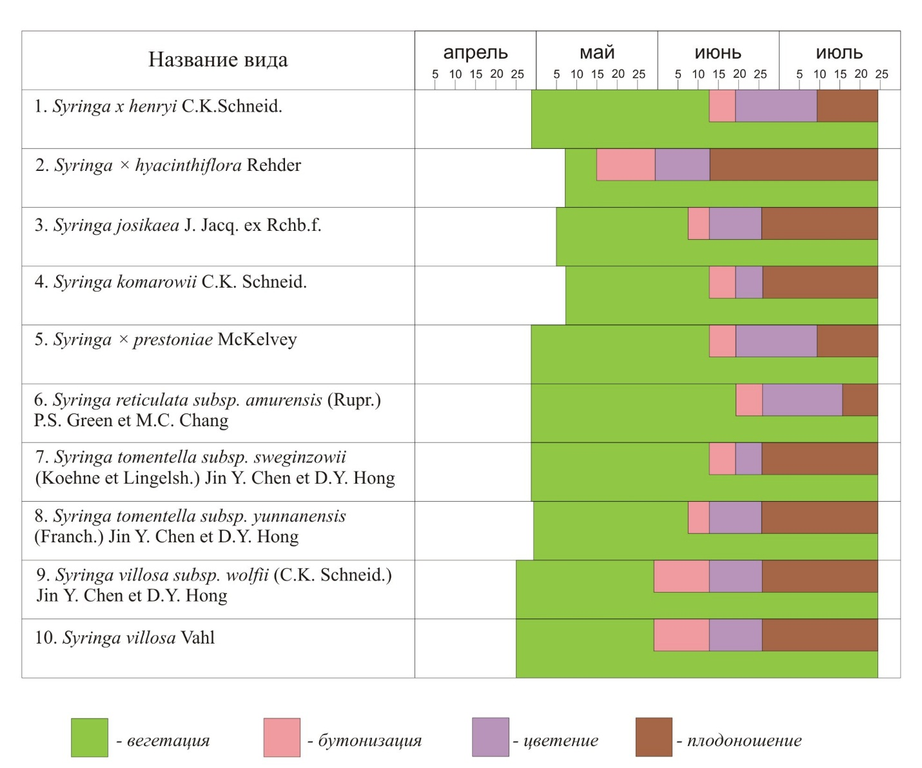
В результате работы по фенологическому наблюдению определены периоды декоративности каждого вида и продолжительность периода декоративности всей коллекции. Данный факт является очень важным при планировании использования видовой сирени в ландшафтном строительстве. Период декоративности всей коллекции составил 60 дней, (с 15 мая по 15 июля). Условно все изучаемые виды сирени можно поделить на 3 группы: раннего срока цветения, среднего срока цветения, позднего срока цветения, а это дает возможность планировать ландшафтные композиции с длительным спектром цветения.
В период массового цветения, провели описания цветков и соцветий изучаемых видов сирени. Результаты занесены в Таб. 3,4.
Биометрическая характеристика цветка Таб. 3.

№ п/п | Вид | Окраска |  | Диаметр цветка (см) | Махровость цветка | Аромат (Сильный, средний, слабый, специфический)
 |  | Бутона | Цветка
1 | Syringa х henryiС.К.Schnid | Темно сиреневая | Светло сиреневая | 1,2 | нет | Сильный
2 | Syringe х heacinthiflora Rehder | Темно  Сиреневая | Светло сиреневая | 1,5 | нет | Сильный
3 | Syringa josikaea J.Jacg. ex Pchb.f. | Темно сиреневая | Сиреневый | 1,2 | нет | Средний
4 | Syringa komarowii С.К.Schnid | Темно сиреневая | Сиреневая | 0,8 | нет | Сильный
5 | Syringa x prestoniae  Mc Kelvey | Темно сиреневая | Сиреневая | 0,5 | нет | Сильный
6 | Syringa reticulate sbsp. amurensis (Rupr.) P.S. Green et M.C. Chang. | Белая | Белая | 0,5 | нет | Сильный специфический
7 | Syringa tomentella subsp.sweginzowii (Koehne et Lingclsh.) Jin Y.Chen et D.Y. Hong | Темно сиреневая | Сиреневая | 0,5 | нет | Средний
8 | Syringa tomentella subsp. yunnanensis (Francx.) Jin Y.Chen et D.Y. Hong | Темно  сиреневая | Сиреневая | 1,2 | нет | Средний
9 | Syringa villosa subsp.Wolfii (С.К.Schnid) JinY.Chenet D.Y. Hong | Сиреневая | Бледно сиреневая | 1 | нет | Средний
10 | Syringa villosa Vahi | Розовая | Светло розовая | 0,7 | нет | Средний

Окраска бутонов до распускания у разных видов сирени представлена от белого (Syringa reticulate subsp.amurensis) до темно сиреневого (Syringa x henryi, Syringa heacinthiflora, Syringa josikaea, Syringa komarowii, Syringa x prestoniae, Syringa tomentella subsp.sweginzowii, Syringa tomentella subsp.yunnanensis) цвета. И только у Syringa villosa окраска бутона до распускания была розового цвета. При раскрытии бутона окраска цветка у всех видов сирени становилась светлее.
Диаметр цветка изменялся от 0,5см (Syringa x prestoniae, Syringa reticulate sbsp.amurensis, Syringa tomentella subsp.sweginzowii) до 1,5см (Syringa heacinthiflora).
У всех изучаемых видов сирени соцветия состояли из простых цветков. Цветки всех видов сирени обладали сильным (Syringa x henryi, Syringa heacinthiflora, Syringa josikaea, Syringa komarowii, Syringa x prestoniae, Syringa reticulate subsp.amurensis) и средним (Syringa tomentella subsp.sweginzowii, Syringa tomentella subs. yunnanensis, Syringa villosa subsp.Wolfii, Syringa villosa) ароматом.
Важным декоративным признаком является величина соцветий.
Характеристика соцветий Таб.5
№ п/п | Вид | Длина (см.) | Ширина (см.) | Форма (Пирамидальная, овальная, шаровидная) | Плотность (Плотная, средняя, рыхлая)
1 | Syringa х henryi С.К.Schnid | 18 | 12 | Пирамидальная | Средняя
2 | Syringe х heacinthiflora Rehder | 20 | 16 | Пирамидальная | Средняя
3 | Syringa josikaea J.Jacg. exPchb.f. | 25 | 18 | Овальная | Средняя
4 | Syringa komarowii С.К.Schnid | 18 | 12 | Пирамидальная | Плотная
5 | Syringa x prestoniae  Mc Kelvey | 28 | 15 | Овальная | Средняя
6 | Syringa reticulate sbsp.amurensis(Rupr.) P.S. GreenetM.C. Chang. | 33 | 22 | Пирамидальная | Рыхлая
7 | Syringa tomentella subsp.sweginzowii (Koehne et Lingclsh.) JinY.ChenetD.Y. Hong | 19 | 14 | Овальная | Средняя
8 | Syringa tomentella subsp. yunnanensis (Francx.) JinY.ChenetD.Y. Hong | 30 | 25 | Шаровидная | Плотная
9 | Syringa villosa subsp. Wolfii (С.К.Schnid) Jin Y.Chen et D.Y. Hong | 17 | 11 | Овальная | Средняя
10 | Syringa villosa Vahi | 19 | 12 | Пирамидальная | Средняя

В изучаемой коллекции длина соцветий изменялась от 17см (Syringavillosasubsp.Wolfii) до 33см (Syringareticulatesbsp.amurensis). Ширина соцветий изменялась от 12см (Syringaxhenryi, Syringakomarowii, Syringavillosa) до 25см (Syringatomentellasubsp. yunnanensis).
По форме соцветий коллекция разделена на три группы: Пирамидальной (Syringaxhenryi, Syringaxheacinthiflora, Syringakomarowii, Syringareticulatesbsp.amurensis, Syringatomentellasubspyunnanensis, Syringavillosa); Овальной (Syringajosikaea, Syringaxprestoniae, Syringatomentellasubsp.sweginzowii, Syringavillosasubsp.Wolfii); Шаровидный (Syringatomentellasubsp. yunnanensis). В изучаемой коллекции отмечены виды с плотным, средним и рыхлым соцветием. Таб.5
В период наибольшей декоративности провели описание кустов сирени. Результаты занесены в таблицу 6.
Характеристика кустов изучаемых видов сирени
Таб.6
№ п/п | Вид | Форма (пирамидальная, шаровидная, раскидистая) | Обилие цветения (Количество соцветий на кусту) | Прочность древесных и цветочных побегов
1 | Syringa х henryi С.К.Schnid | Шаровидная | Слабое | Прочные
2 | Syringa х heacinthiflora Rehder | Шаровидная | Сильное | Средняя
3 | Syringa josikaea J.Jacg.ex Pchb.f. | Раскидистая | Сильное | Средняя
4 | Syringa komarowii С.К.Schnid | Шаровидная | Сильное | Прочные
5 | Syringa x prestoniae McKelvey | Раскидистая | Слабое | Прочные
6 | Syringa reticulate sbsp .amurensis(Rupr.) P.S. GreenetM.C. Chang. | Пирамидальная | Слабое | Прочные
7 | Syringa tomentella subsp. sweginzowii(Koehne et Lingclsh.) JinY.ChenetD.Y. Hong | Шаровидная | Слабое | Прочные
8 | Syringa tomentella subsp.yunnanensis (Francx.) JinY.ChenetD.Y. Hong | Шаровидная | Слабое | Средняя
9 | Syringa villosa subsp. Wolfii (С.К.Schnid) JinY.ChenetD.Y. Hong | Шаровидная | Слабое | Средняя
10 | Syringa villosa Vahi | Шаровидная | Слабое | Средняя

По форме куста изучаемые виды сирени были разделены на три группы : шаровидную(Syringa x henryi, Syringaа x heacinthiflora, Syringa komarowii, Syringa tomentella subsp.sweginzowii, Syringa villosa subsp.Wolfii, Syringa villosa, Syringa tomentella subsp. yunnanensis); раскидистую(Syringa josikaea, Syringa x prestoniae); пирамидальную (Syringa reticulate sbsp.amurensis).Большая часть видов сирени за вегетационный период 2019 года слабо цвели (4-5 соцветий). Варианты 2,3,4 показали обильное цветение (15-18 соцветий).

В период массового цветения провели оценку декоративности изучаемых видов сирени. Результаты занесены в таб.7
Оценка декоративной ценности изучаемых видов сирени
Таб.7
Вид | Название признака
 | Окраска соцветий | Качество соцветий (размер, плотность и прочность соцветий) | Общий эффект (форма куста, облиственность, декоративность всего цветущего куста) | Аромат | Оригинальность | Состояние растений | Общее количество баллов
Переводной коэффициент в зависимости от ценности признака | 6 | 4 | 2 | 2 | 4 | 2
Syringa х henryi С.К.Schnid | 5/30 | 4/16 | 4/8 | 5/10 | 5/20 | 5/10 | 94
Syringa х heacinthiflora Rehder | 4/24 | 5/20 | 5/10 | 5/10 | 5/20 | 5/10 | 94
Syringa josikaea J.Jacg. exPchb.f. | 5/30 | 5/20 | 5/10 | 4/8 | 4/16 | 5/10 | 94
Syringa komarowii С.К.Schnid | 5/30 | 5/20 | 5/10 | 5/10 | 5/20 | 4/8 | 98
Syringa x prestoniae  Mc Kelvey | 5/30 | 4/16 | 4/8 | 4/8 | 4/16 | 5/10 | 88
Syringa reticulate sbsp.amurensis (Rupr.) P.S. Green et M.C. Chang. | 5/30 | 4/16 | 4/8 | 4/8 | 5/20 | 5/10 | 94
Syringa tomentella subsp.sweginzowii (Koehne et Lingclsh.) Jin Y.Chen et D.Y. Hong | 5/30 | 4/16 | 4/8 | 4/8 | 4/16 | 5/10 | 88
Syringa tomentella subsp. yunnanensis (Francx.) Jin Y.Chen et D.Y. Hong | 4/24 | 5/20 | 4/8 | 4/8 | 5/20 | 5/10 | 90
Syringa villosa subsp. Wolfii (С.К.Schnid) Jin Y.Chen et D.Y. Hong | 4/24 | 4/16 | 4/8 | 4/8 | 4/16 | 5/10 | 82
Syringa villosa Vahi | 5/30 | 4/16 | 4/8 | 4/8 | 4/16 | 5/10 | 88

По комплексу декоративных признаков изучаемые виды сирени разделены на 2 группы: средне декоративные(Syringa villosa subsp.Wolfii (С.К.Schnid) JinY.Chenet D.Y. Hong,Syringa villosa Vahi,Syringa tomentella subsp.sweginzowii (Koehne et Lingclsh.) JinY.Chenet D.Y. Hong,Syringa x prestoniae Mc Kelvey и декоративные (Syringa komarowii С.К.Schnid,Syringa х henryi С.К.Schnid, Syringaа х heacinthiflora Rehder, Syringa josikaea J.Jacg. ex Pchb.f.,Syringa komarowii С.К.Schnid,Syringa reticulate sbsp. amurensis (Rupr.) P.S. Greenet M.C. Chang, Syringa tomentella subsp. yunnanensis (Francx.) JinY.Chenet D.Y. Hong

Выводы:
1.Всхожесть семян изучаемых видов сирени изменяется от 60% (Syringa reticulate sbsp.amurensis) до 93% (Syringa heacinthiflora, Syringa tomentella subsp. yunnanensis, Syringa villosa). Остальные виды показали всхожесть в пределах от 76 до 90%.
2.Составлен фенологический спектр. Период декоративности всей коллекции составил 60 дней (с 15 мая по 15 июля).
3.Диаметр цветка изменялся от 0,5см (Syringa x prestoniae, Syringa reticulate sbsp.amurensis, Syringa tomentella subsp.sweginzowii) до 1,5см (Syringa heacinthiflora).
4.В изучаемой коллекции длина соцветий изменялась от 17см (Syringa villosa subsp. Wolfii) до 33см (Syringa reticulate sbsp.amurensis). Ширина соцветий изменялась от 12см (Syringa x henryi, Syringa komarowii, Syringa villosa) до 25см (Syringa tomentella subsp. yunnanensis).
5.По форме куста изучаемые виды сирени были разделены на три группы : шаровидную (Syringa x henryi, Syringaа x heacinthiflora, Syringa komarowii, Syringa tomentella subsp.sweginzowii, Syringa villosa subsp.Wolfii, Syringa villosa, Syringa tomentella subsp.yunnanensis); раскидистую (Syringa josikaea, Syringa prestoniae); пирамидальную (Syringa reticulate sbsp.amurensis).
6.Выделена группа в которую вошли декоративные виды наиболее отвечающие требованиям предъявляемым растениям используемым для оптимизации городской среды (Syringa komarowii С.К.Schnid, Syringa х henryi С.К.Schnid, Syringa х heacinthiflora Rehder, Syringa josikaea J.Jacg. ex Pchb.f., Syringa komarowii С.К.Schnid, Syringa reticulates bsp.amurensis(Rupr.) P.S. Greenet M.C. Chang, Syringa tomentella subsp.yunnanensis (Francx.) JinY.Chenet D.Y. Hong

Список Литературы:
1. Пшенникова Л.МСирени культивируемые в Ботаническом саду-институте ДВО РАН. Владивосток: Дальнаука, 2007.-113 с.
2.Юннатский вестник на Амуре. Информационно-методический журнал 1(42) 2012 г.
3.Методика государственного сортоиспытания сельскохозяйственных культур / Под ред. В.Н.Былова. – вып. 6-й (декоративные культуры). – М.: Колос, 1968. - 223 с.
4. Сирень: коллекция ГБС РАН: история и современное состояние /Окунева И.Б., Михайлов Н.Л., Демидов А.С.;[ отв. ред. Л.С. Плотникова]; Гл. ботан. сад им. Н.В. Цицина РАН.- М. : Наука, 2008-174 с.
5.http://den-dachnika.ru/?p=4458

Приложение: 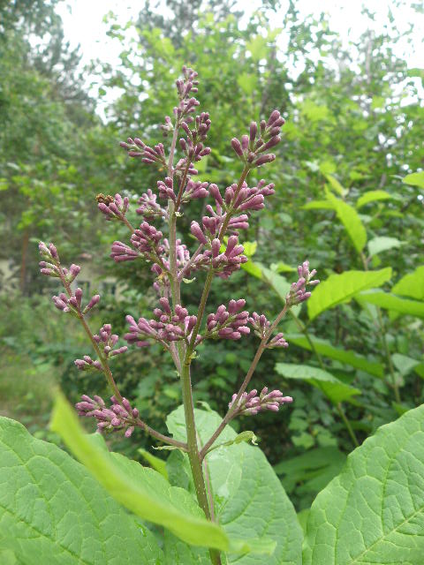

Рис.1.Бутонизация (вид: Syringa х henryi С.К.Schnid )

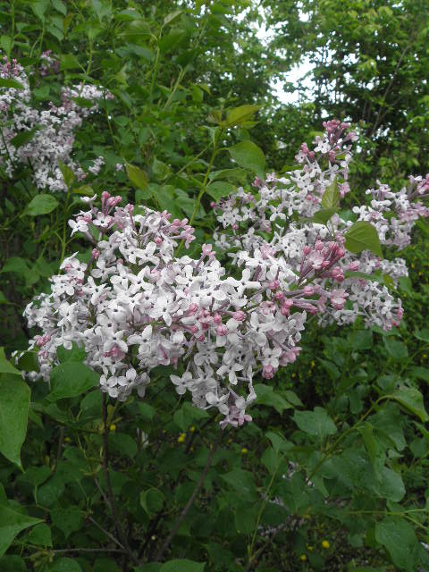

Рис.2. Начало цветения (Syringa х heacinthiflora Rehder)

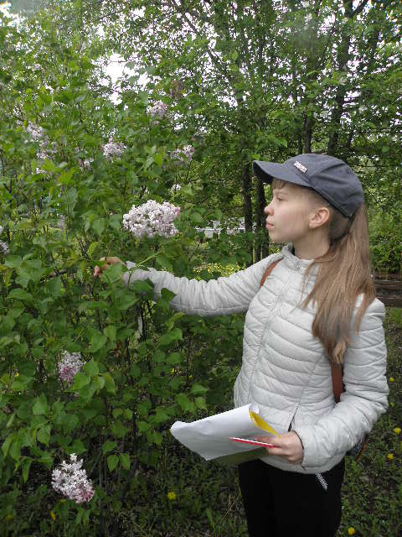

Рис.3.Наблюдение за цветением сирени

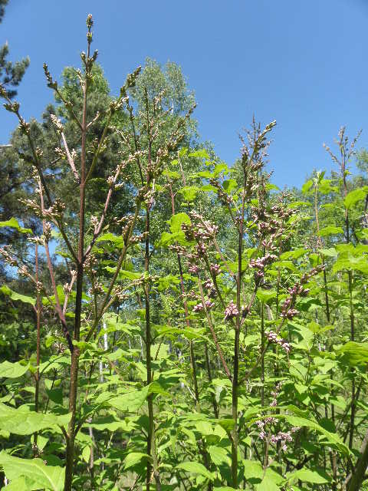

Рис.4. Разверзание почек (Syringa josikaea J.Jacg. ex Pchb.f.)

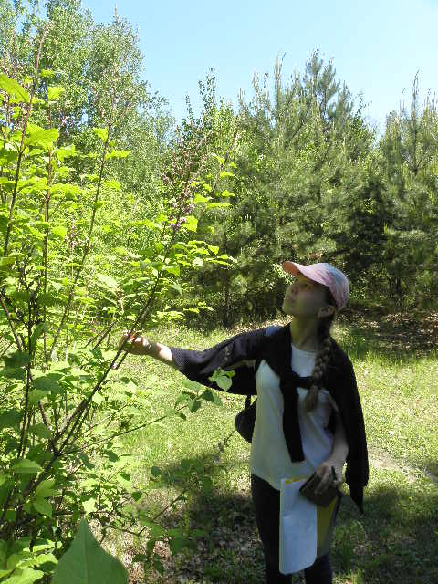

Рис.5. Проведение фенологических наблюдений

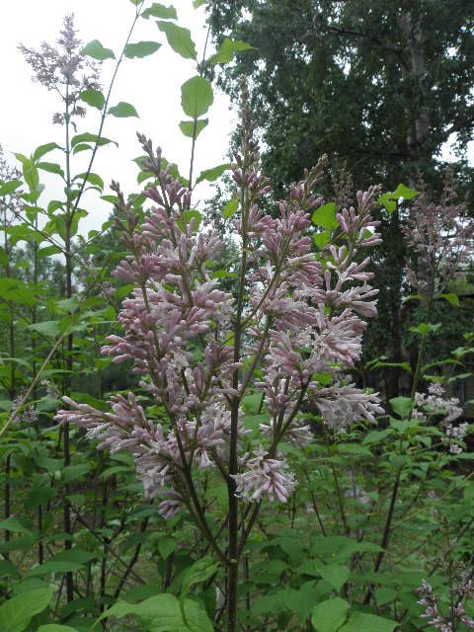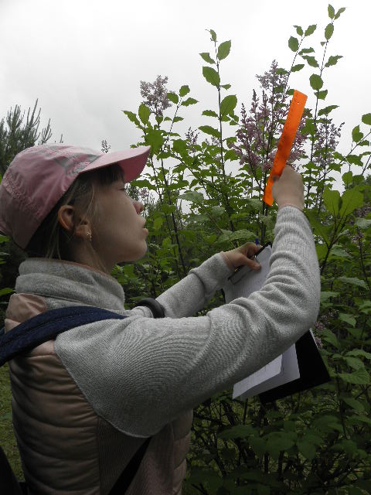

Рис.6. Бутонизация (Syringa josikaea J.Jacg. ex Pchb.f.)
Рис.7. Проведение биометрических измерений

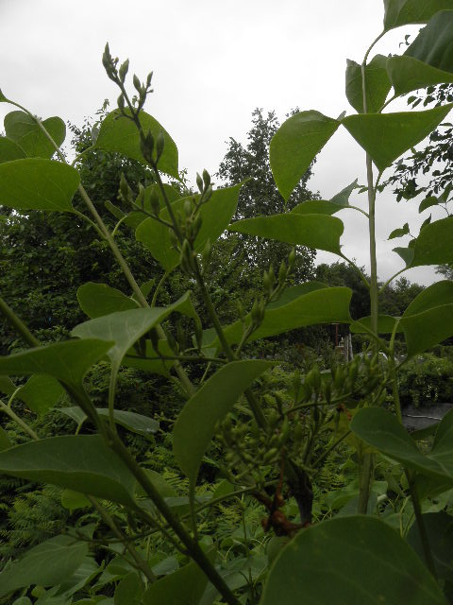

Рис.8. Завязывание плодов (Syringa komarowii С.К.Schnid)

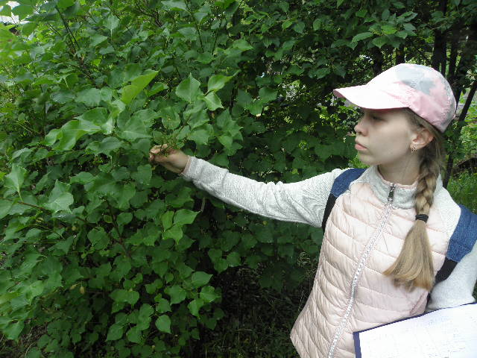

Рис.9.Проведение фенологических наблюдений

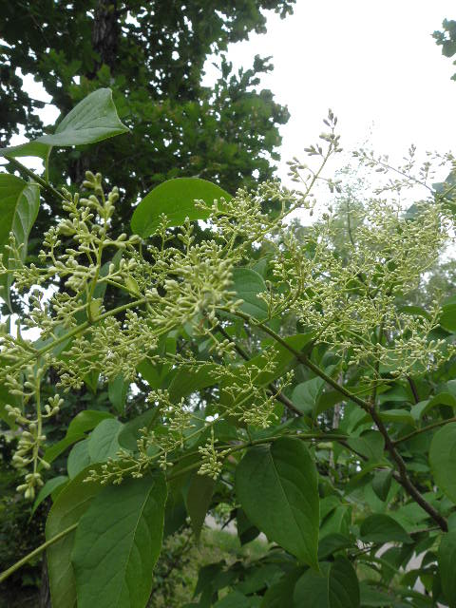

Рис.10.Набухание цветочных почек (Syringa reticulate sbsp.amurensis (Rupr.) P.S. Green et M.C. Chang.)

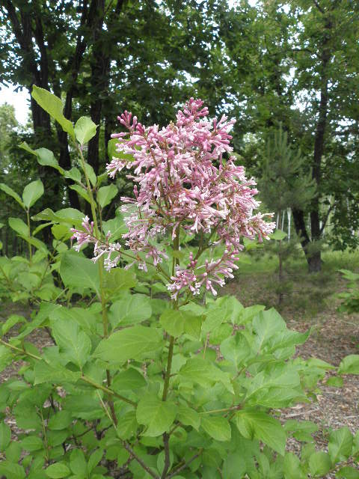
Рис.11. Начало цветения (Syringa tomentella subsp.sweginzowii (Koehne et Lingclsh.) Jin Y.Chen et D.Y. Hong)
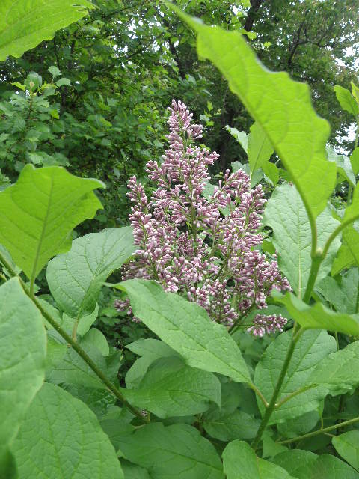
Рис.12.Бутонизация (Syringa tomentella subsp. yunnanensis (Francx.) Jin Y.Chen et D.Y. Hong)

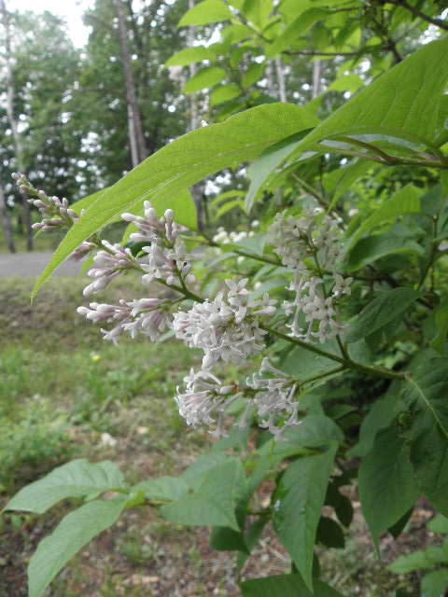
Рис.13. Начало цветения (Syringa villosa subsp. Wolfii(С.К.Schnid) Jin Y.Chen et D.Y. Hong)

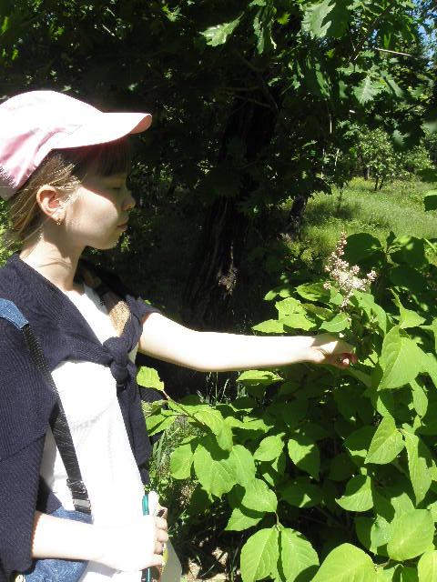
Рис.14. Проведение фенологических наблюдений

